OPERACIONES EN EL TRIÁNGULO CON LÍNEAS NOTABLES
GEOMETRÌA 1
AÑO

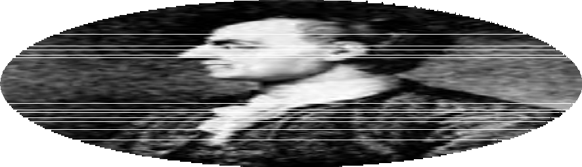



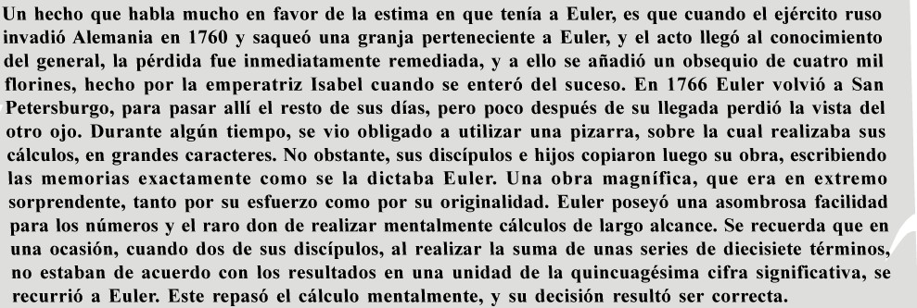
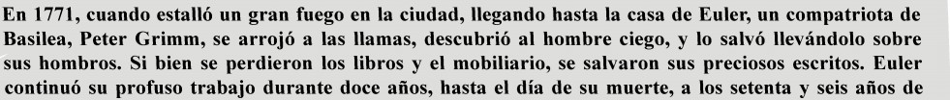
LEONARDT EULER
Objet ivo

Hallar medidas en triángulos trazando líneas notables como bisectriz; altura; mediatriz y mediana.


Recordemos:

B AE es bisectriz en el Δ ABC.
Q QH es altura en el Δ PQR.

E

α°
α°
A C P H R

E L L es mediatriz de DF en el Δ DEF.
N NE es mediana en el Δ MNQ.

D F M
a E a Q

• Ejemplo 1:

1. S i : BE es bisectriz, hallar "x°". Resolución:

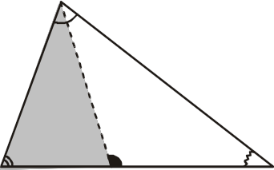
B B

40° 40°
* Hallamos la m ∠ B
180° - (70° + 30°)
180° - 100°
80°
Como: BE es bisectriz la m ∠ B se divide en dos medidas iguales.

70° x°
A E
30°
C
70° x°
A E
30°
C

* En el Δ ABE:
x° = 70° + 40°
x° = 110°

• Ejemplo 2:

Hallar "x°", si: BH es altura. Resolución:

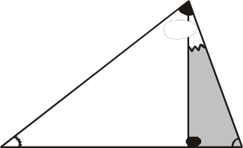
B B

80° 80°
x° x°

* Hallando la m ∠ C.
180° - (40° + 80°)
180° - 120°
60°

40° 40°

60°
* Luego: BHC: x° + 60° = 90°
x° = 30°

A H C A H C

• Ejemplo 3:

Hallar "α°", si L es mediatriz de BC . Resolución:

B B
* Hallando la m ∠ C:

65° L
65° L

M
180° - (75° + 65°)
180° - 140°
40°

75° α°
A N C

75° α° A N

40°
* En el NMC:
C α° + 40° = 90°
α° = 50°

• Ejemplo 4:

Si: AM es mediana, hallar "x". Resolución:

B B
16 16

M M
2x 2x

Por ser mediana:

2x = 16 x = 8

A C A C

Test de aprendizaje previo

1. Hallar “x”, si: RE es mediana.

Q
4. Si: BH es altura, hallar "x°".

A

x°
E
H

P R 59°

B C

2. Si: QE es bisectriz, hallar “α°”.

Q
5. Si: L es mediatriz de AC , hallar "x°".

A

68° L

42°

68° α°
P E R

B x° C



3. Hallar “x°”, si: L es mediatriz de AC .

B
72° L

x°

64°
A C

Pract iquemos

1. S i : BM es mediana, hallar “x”.

B
4. Si L es mediatriz de AC , hallar "β°".

L
A C
65°

β°

A 2x + 16 M

31 - x D
80°

B

2. Si: QH es altura, hallar “θ°”.

Q

θ°
5. Hallar "x°", si: EL es altura.

L
D 63° F

81°

P
79° R H
x°
104°

E

3. Si: EF es bisectriz, hallar “x°”.

E


38° x° A F
116°
L

Tarea domiciliaria

1. Hallar "x", si: AM es mediana.

B

M
6. Hallar "x° - y°", si: QH es altura.

Q

x° y°

41°
62°

A C P H R

2. Hallar "y", si: CN es mediana.

B
7. Hallar "α°", si: CN es altura.

C

N

28°
C A
A
33° α°

B N

3. Hallar "x°", si: AE es bisectriz.

B

8. Hallar "φ°", si: BE es bisectriz.

B

42°
69°
E

63° φ°

37°

x° A E C A C

4. Hallar "x°", si: L es mediatriz de AC.

B L
x°

39°
A C
9. Hallar "β°", si: L es mediatriz de PQ.

Q

84°
L

β° 72°
P R

5. Si: L es mediatriz de AC , hallar "θ°".
10.Hallar "α° - β°", si: PT es altura.

L B

θ°
67°

Q

71° T

β°

A C α°
P

